**BÁO CÁO**

**MOCK PROJECT 2**

**NHÓM 1:**

**Hồ Thị Kim Huệ**

**Huỳnh Kim Chính**

**Nguyễn Văn Dô**

**Trịnh Nhật Anh**

**Võ Tiến Anh**

MỤC LỤC

Đề tài:15 1

I. TỔNG QUAN ĐỀ TÀI 1

1. Mô tả các chức năng 1

2. Biểu đồ ca sử dụng 2

3. Biểu đồ hoạt động của hệ thống 10

II. CÁC CHỨC NĂNG CẦN HOÀN THÀNH CỦA NHÓM 11

III. KẾT QUẢ SẢN PHẨM CỦA NHÓM 11

**3.1** GIAO DIỆN SẢN PHẨM 11

IV. KẾT LUẬN i

**4.1** Những việc đã làm được : i

**4.2** Những hạn chế : i

- Chưa hoàn thành tất cả những chức năng đã yêu cầu như trên i

# Đề tài:15

QUẢN LÝ CỬA HÀNG BÁN VẬT TƯ Y TẾ SỬ DỤNG SPRING FRAMEWORK KẾT HỢP HIBERNATE FRAMEWORK.

## TỔNG QUAN ĐỀ TÀI

##### Mô tả các chức năng

|  |  |
| --- | --- |
| **Người sử dụng** | **Mô tả hành động** |
| Người quản lý (người chủ) | Quản lý thông tin trong hệ thống: bao gồm các thông tin cá nhân, thông tin về tài khoản, thông tin về cơ sở dữ liệu. Tài khoản này có toàn quyền (thêm, sửa, xóa, lưu trữ) đối với những thông tin này.  Quản lý và tác động hầu hết đến hệ thống  Quản lý nhập hàng, xuất hàng |
| Nhân viên kế toán | Thay đổi thông tin: có thể thay đổi mật khẩu của tài khoản  Quản lý thống kê, báo cáo: thống kê lại các hóa đơn, các khách hàng tiềm năng, vật tư... |
| Nhân viên bán hàng | Thay đổi thông tin: có thể thay đổi mật khẩu của tài khoản.  Bán hàng, in hóa đơn |

* Công nghệ sử dụng:
* Spring-MVC Framwork
* Hibernate
* Hệ quản trị cơ sở dữ liệu: SQL SERVER
* Trình soạn thảo: Eclipse

### Biểu đồ ca sử dụng

* 1. Tất cả các quyền truy cập của hệ thống

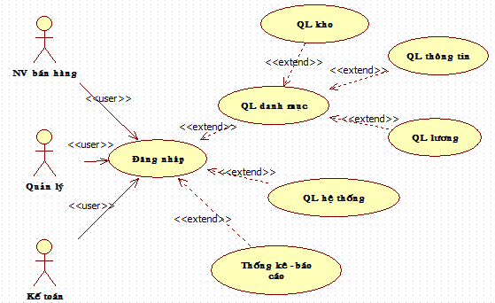

**2.1.**1 Quyền Admin

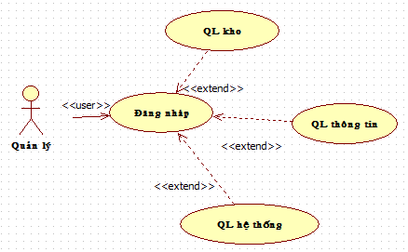

* + 1. Quyền nhân viên kế toán

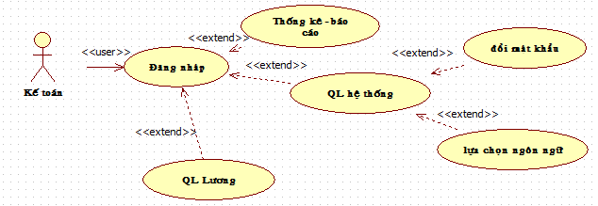

* + 1. Quyền nhân viên bán hàng

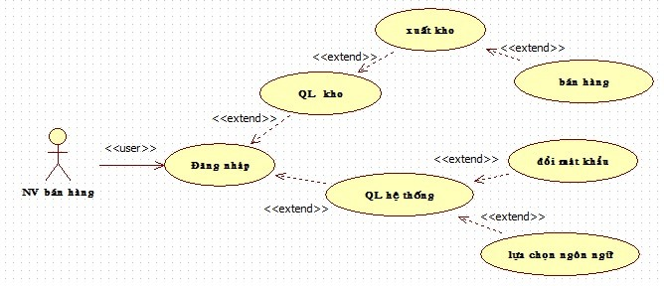

* 1. Chức năng quản lý hệ thống
     1. Đối với quản lý

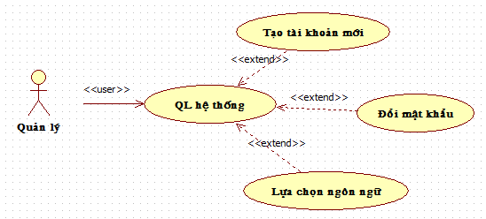

* + 1. Đối với kế toán và nhân viên bán hàng

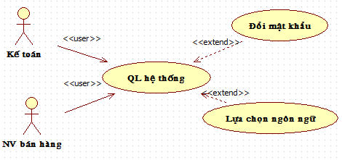

* 1. Quản lý danh mục
     1. Chức năng quản lý thông tin

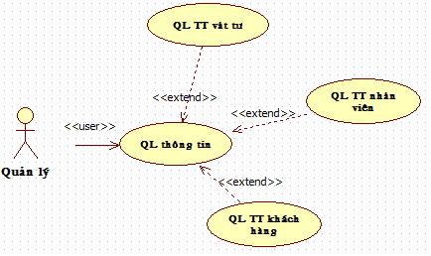

* + - 1. Chức năng quản lý thông tin vật tư

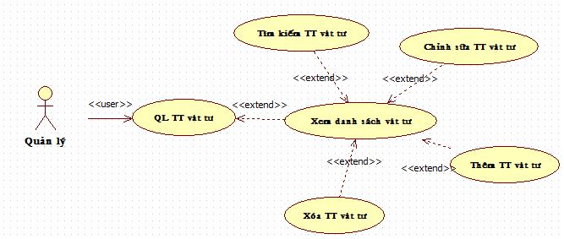

* + - 1. Chức năng quản lý thông tin nhân viên

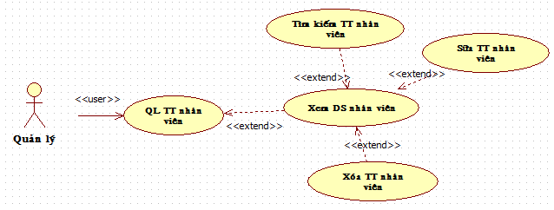

* + - 1. Chức năng quản lý thông tin khách hàng

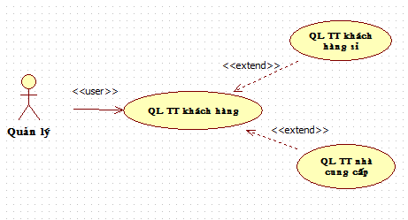

* + - * 1. Quản lý khách hàng sỉ

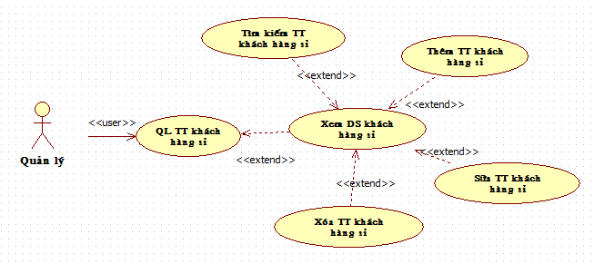

* + - * 1. Chức năng quản lý thông tin nhà cung cấp

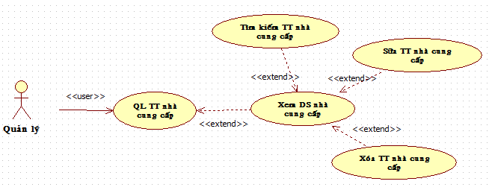

* + 1. Chức năng quản lý kho

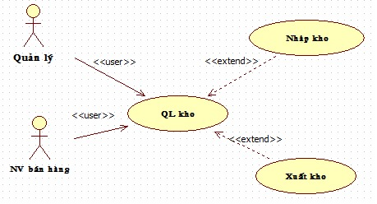

* + - 1. Chức năng quản lý nhập kho

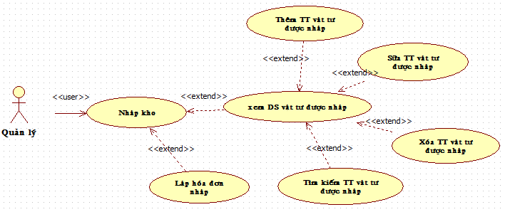

* + - 1. Chức năng quản lý xuất kho

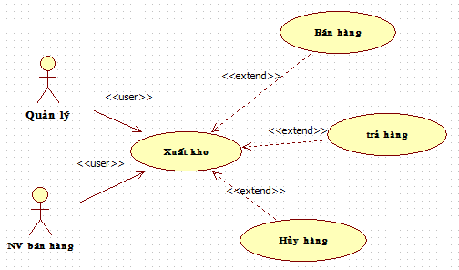

* + - * + Bán hàng

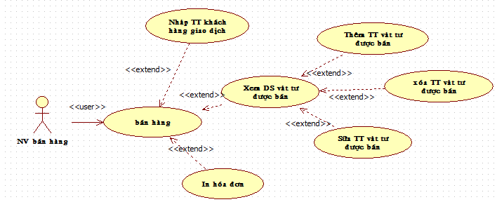

* + - * + Trả hàng

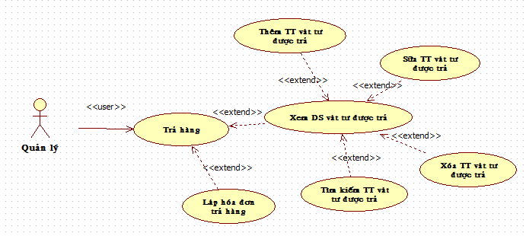

* + - * + Hủy hàng

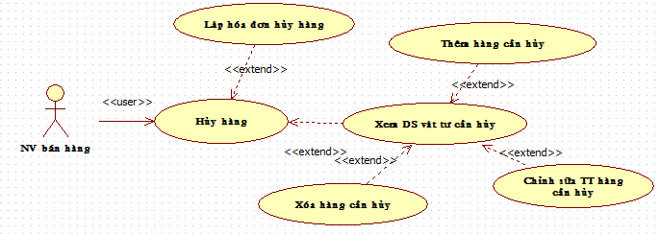

* + 1. Quản lý lương

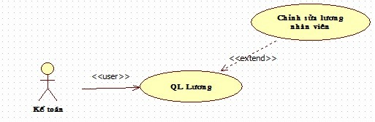

* 1. Chức năng thống kê

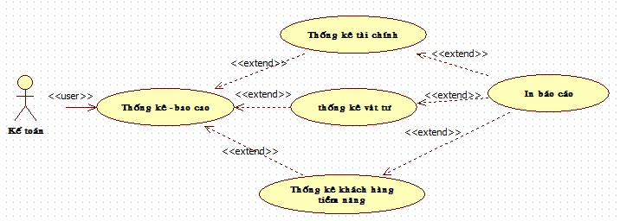

### Biểu đồ hoạt động của hệ thống

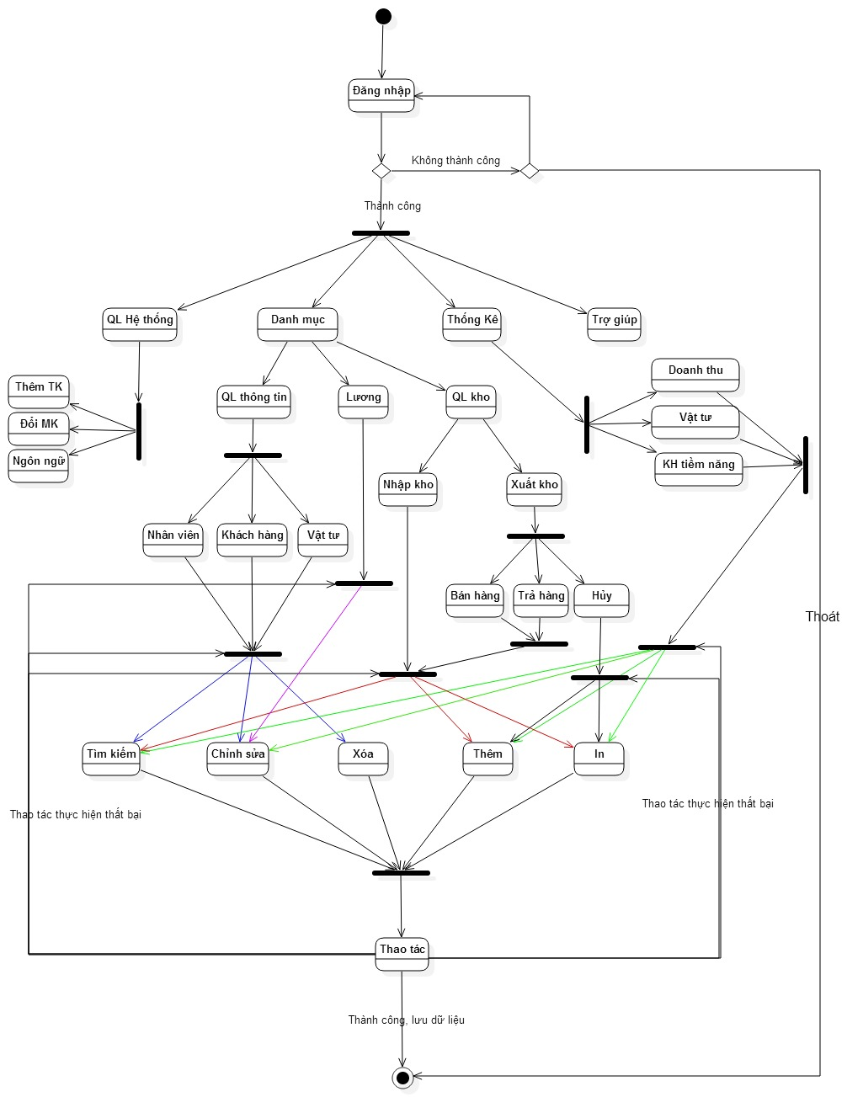

## CÁC CHỨC NĂNG CẦN HOÀN THÀNH CỦA NHÓM

##### Hệ Thống

* 1. Tạo Tài Khoản
  2. Dổi Mật Khẩu
  3. Đổi ngôn Ngữ

### 2. Danh Mục

2.1 Quản lý Thông Tin

2.1.1 Quản Lý Nhân Viên

2.1.2 Quản Lý Khách Hàng

### 3. Thống Kê

3.1 Thống Kê Tài Chính

3.2 Thống Kê Vật Tư

## KẾT QUẢ SẢN PHẨM CỦA NHÓM

### **3.1** GIAO DIỆN SẢN PHẨM

* Màn hình Login

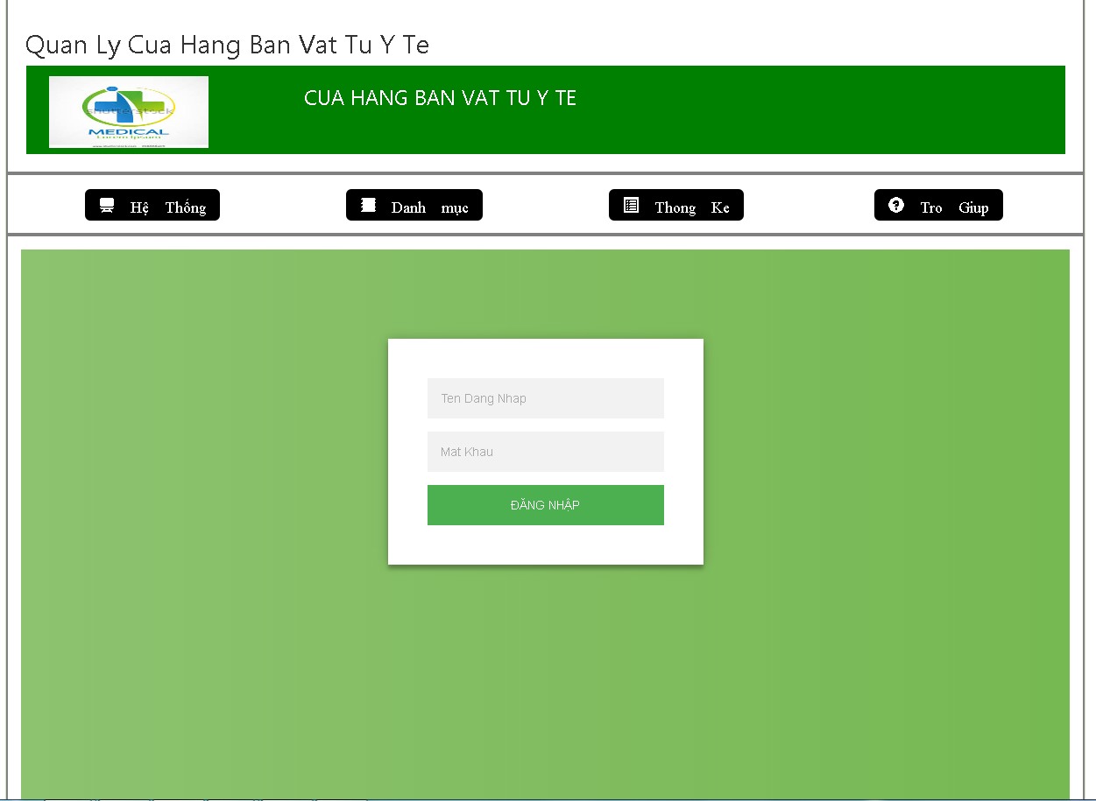

* Màn hình tạo tài khoản

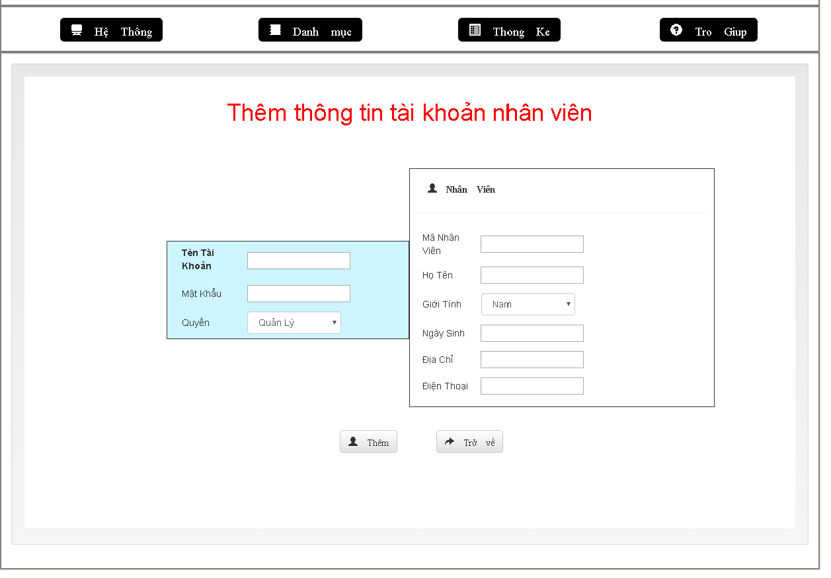

* Màn hình đổi mật khẩu

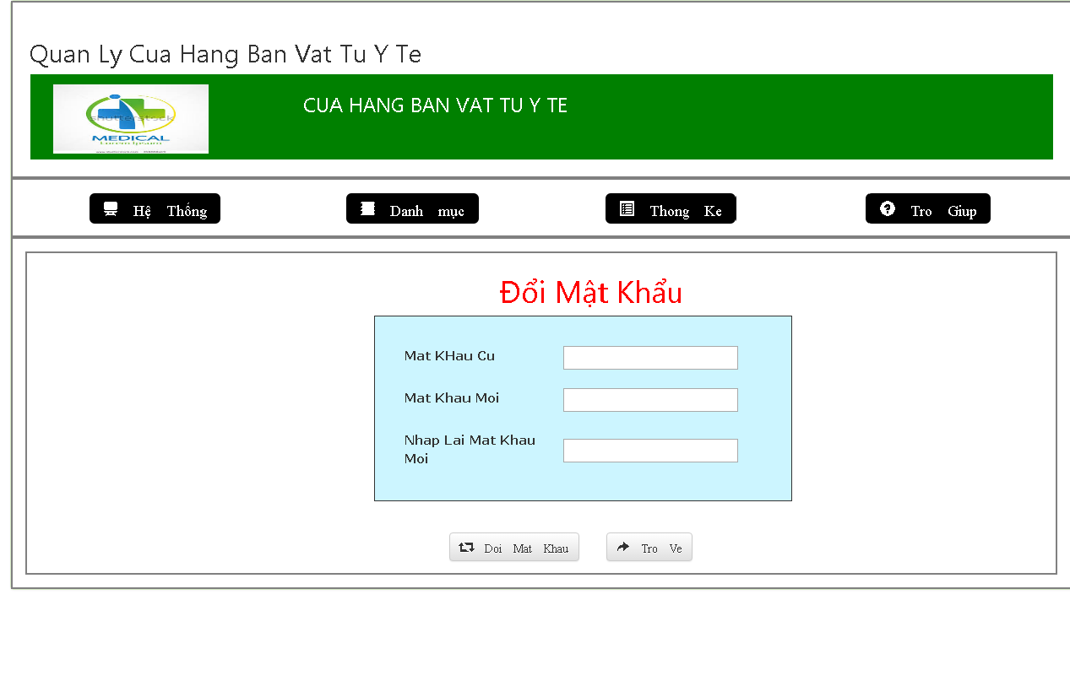

* Màn hình Danh sách khách hang
* Màn hình Danh sách Nhân Viên
* Màn hình thống kê tài chính
* 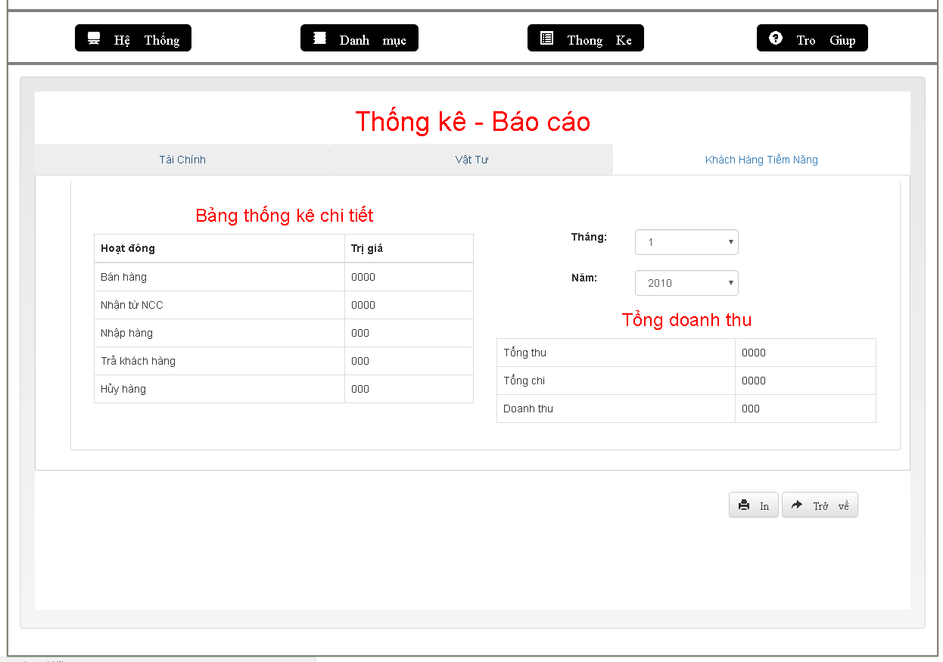
* Màn hình thống kê Vật Tư
* Màn hình đổi ngôn ngữ
* 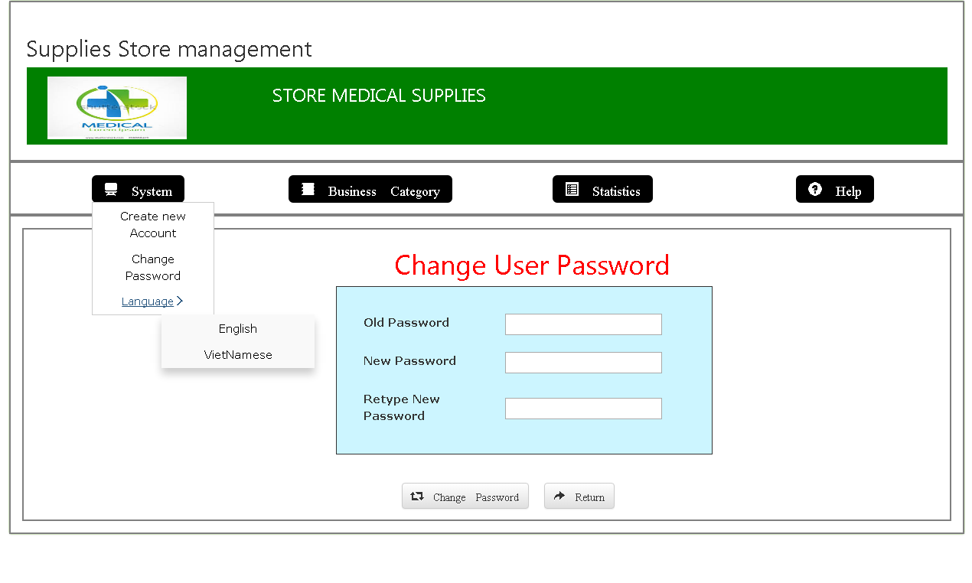

## KẾT LUẬN

### **4.1** Những việc đã làm được

* Tổng quan thì Team đã gần như làm theo yêu cầu trong SRS
* Đã hoàn thành một số chức năng đã yêu cầu

### **4.2** Những hạn chế

- Chưa hoàn thành tất cả những chức năng đã yêu cầu như trên